**Makroekonomie 2.**

# **Cvičení: Platební bilance (PB)**

**Platební bilance je statistický účetní záznam peněžních i nepeněžních toků a také změn aktiv a pasiv mezi domácími (residenti) a zahraničními ekonomickými subjekty.**

**Kreditní položky (+) značí příliv peněz do ekonomiky (běžný a kapitálový účet) či zvýšení zahraničních aktiv nebo pasiv (finanční účet).**

**Debetní položky (–) značí odliv peněz z ekonomiky (běžný a kapitálový účet) či snížení zahraničních aktiv nebo pasiv (finanční účet).**

Identita platební bilance

**Struktura platební bilance**

**1. Běžný účet**

**Kreditní položky (příliv peněz do ekonomiky) / Debetní položky (odliv peněz z ekonomiky)**

**Export výrobků a zboží / Import výrobků a zboží**

**Export služeb**

**Import služeb**

**Příjmy (z práce a kapitálu)**

**Výdaje (z práce a kapitálu)**

**Příjmy (transferové)**

**Výdaje (transferové)**

**2. Kapitálový účet**

**Kreditní položky (příliv peněz do ekonomiky)**

**Debetní položky (odliv peněz z ekonomiky)**

**Příjmy z kapitálových transferů**

**Výdaje na kapitálové transfery**

**3. Finanční účet**

**Kreditní položky (zvýšení zahraničních aktiv nebo pasiv)**

**Debetní položky (snížení zahraničních aktiv nebo pasiv)**

**Čistá změna zahraničních aktiv**

**- Přímé investice residentů v zahraničí**

**- Portfoliové investice residentů v zahraničí**

**- Zahraniční finanční deriváty nakoupené residenty**

**- Ostatní investice (půjčky do zahraničí)**

**- Rezervní aktiva (měnové rezervy)**

**Čistá změna zahraničních pasiv**

**- Přímé investice ze zahraničí**

**- Portfoliové investice ze zahraničí**

**- Domácí finanční deriváty nakoupené zahraničními subjekty**

**- Ostatní investice (výpůjčky ze zahraničí)**

**4. Učet chyb a opomenutí**

**Statistická chyba (+) nebo (–)**

**Obchodní bilance = export výrobků a zboží – import výrobků a zboží**

**Bilance služeb = export služeb – import služeb**

**Bilance prvotních důchodů = příjmy (z práce a kapitálu) – výdaje (z práce a kapitálu)**

**Bilance druhotných důchodů = příjmy (transferové) – výdaje (transferové)**

**Výkonová bilance = obchodní bilance + bilance služeb**

**Bilance běžného účtu = obchodní bilance + bilance služeb + bilance prvotních důchodů + bilance druhotných důchodů**

**Bilance kapitálového účtu = příjmy z kapitálových transferů – výdaje na kapitálové transfery**

**Bilance finančního účtu = čistá změna zahraničních aktiv + čistá změna zahraničních pasiv**

**Platební bilance celkem**

**bilance běžného účtu + bilance kapitálového účtu + saldo chyb a opomenutí = bilance finančního účtu = změna investiční pozice země**

**SHRNUTÍ:**

|  |  |  |
| --- | --- | --- |
| Kreditní a debetní položky platební bilance | | |
| **Položka** | **Kredit (+)** | **Debet(-)** |
| **Devizová nabídka** | **Devizová poptávka** |
| Zboží | export | import |
| Služby | export | import |
| Důchody | import | export |
| Transfery | import | export |
| Kapitál | import | export |
| Změna devizových rezerv | snížení | zvýšení |

**Příklady**

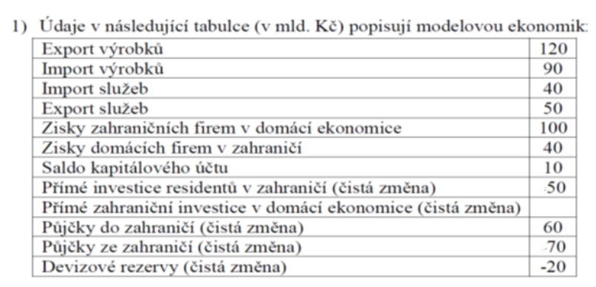

**a) Určete saldo obchodní bilance, bilance prvotních důchodů, výkonové bilance a saldo běžného účtu**

**b) Dopočítejte velikost přímých zahraničních investic v domácí ekonomice.**

**2) Ze zadaných údajů vypočítejte hodnotu změn devizových rezerv (v mld. CZK).**

|  |  |
| --- | --- |
| **Saldo obchodní bilance** | **120** |
| **Saldo finančního účtu** | **170** |
| **Saldo běžného účtu** | **-230** |
| **Chyby a opomenutí** | **-20** |
| **Saldo kapitálového účtu** | **-30** |

**3) Na základě následujících mezinárodních operací za určité časové období je sestavena platební bilance vyjádřená v EUR.**

1. **Tuzemská automobilka exportovala automobily ve výši 110 miliónů EUR do Rakouska s okamžitým inkasem na eurový účet u rakouské banky.**
2. **Nákup akcií tuzemské společnosti v hodnotě 8 miliónů EUR německým investorem s kapitálovou účastí 35 %. Investor uhradil peníze na korunový bankovní účet u tuzemské banky.**
3. **Česká vláda emitovala dlouhodobé dluhopisy k financování rozvoje dálniční sítě ve výši 10 miliónů EUR, které koupil do portfolia francouzský investiční fond. Úhrada na vládní účet vedený u centrální banky.**
4. **Česká vláda poslala finanční humanitární pomoc do Sýrie ve výši 15 miliónů EUR ze svého účtu u centrální banky.**
5. **Tuzemský investiční fond nakoupil akcie na německé burze v hodnotě 5 miliónů EUR, které uhradil ze svého eurového účtu u německé banky.**
6. **Import německých automobilů na tuzemský trh v hodnotě 120 milionů EUR na 3měsíční obchodní úvěr splatný v následujícím období.**
7. **Export českého piva na slovenský trh v hodnotě 3 milionů EUR, které byly uhrazeny na korunový účet u tuzemské banky.**
8. **Česká firma zaplatila za dlouhodobě poskytované poradenské a marketingové služby v hodnotě 10 miliónů EUR z korunového účtu u tuzemské banky.**
9. **Česká firma vyplatila dividendy německému akcionáři ve výši 2 miliónů EUR z korunového účtu vedeného u tuzemské banky.**

# Odkazy:

<https://www.financevpraxi.cz/makroekonomie-platebni-bilance>

<https://www.businessinfo.cz/navody/vnejsi-ekonomicka-rovnovaha/>

https://www.cnb.cz/cs/statistika/platebni_bilance_stat/index.html